Министерство образования Республики Беларусь
Учреждение образования «Белорусский государственный университет
информатики и радиоэлектроники»

Факультет компьютерных систем и сетей
Кафедра программного обеспечения информационных технологий
Дисциплина: Методы машинного обучения

ОТЧЁТ
к лабораторной работе №2
на тему

EDA

Студент Маталыга Е.А.

Преподаватель Воронина А.М.

Минск 2025
1. Задания
1) Импортировать датасет (Исходные данные можно выбрать самостоятелно на kaggle.com, либо взять один из файлов, прикрепленных к заданию)
2) Проверить данные на пропуски и наличие аномальных значений, использовать для этого статистические методы и средства графической визуализации(графики распределения, диаграммы, графики типа BoxPlot, тепловые карты и т.п.). Заполнить пропуски и устранить выбросы. Проверить, при помощи графических средств, что пропуски и аномальные значения отсутствуют.
3) Сгенерировать новые признаки (не менее двух), а так же применить кодирование категориальных признаков (применить OHE-кодирование, бинаризацию признаков и др.)
4) Выполнить стандартизацию и/или нормализацию данных.

2. Выполнение

Ссылка на полный код.

2.1 Используемые библиотеки

import numpy as np
import pandas as pd
import matplotlib.pyplot as plt
import seaborn as sns

from scipy.stats import mode

2.2 Описание датасета

Датасет содержит данные о количестве принимаемого кофеина в день и некоторых показателей здоровья разных демографических групп.

- `ID` - Unique record ID (1–10000)
- `Age` - Age of participant (18–80 years)
- `Gender` - Male, Female
- `Country` - Country of residence (20 countries)
- `Coffee_Intake` - Daily coffee consumption in cups (0–10)
- `Caffeine_mg` - Estimated daily caffeine intake in mg (1 cup ≈ 95 mg)
- `Sleep_Hours` - Average hours of sleep per night (3–10 hours)
- `Sleep_Quality` - Poor, Fair, Good, Excellent (based on sleep hours)
- `BMI` - Body Mass Index (15–40)
- `Heart_Rate` - Resting heart rate (50–110 bpm)
- `Stress_Level` - Low, Medium, High (based on sleep hours and lifestyle)
- `Physical_Activity_Hours` - Weekly physical activity (0–15 hours)
- `Health_Issues` - None, Mild, Moderate, Severe (based on age, BMI, and sleep)
- `Occupation` - Office, Healthcare, Student, Service, Other
- `Smoking` - 0 = No, 1 = Yes
- `Alcohol_Consumption` - 0 = No, 1 = Yes

2.3 Поиск и обработка пропусков

Поиск пропусков:
- Таблица: missing_stats = df.isnull().sum()
- Тепловая карта: sns.heatmap(df.isnull(), cbar=True, yticklabels=False, cmap='viridis')

Результаты:

ID | 0
Age | 0
Gender | 0
Country | 0
Coffee_Intake | 0
Caffeine_mg | 0
Sleep_Hours | 0
Sleep_Quality | 0
BMI | 0
Heart_Rate | 0
Stress_Level | 0
Physical_Activity_Hours | 0
Health_Issues | 5941
Occupation | 0
Smoking | 0
Alcohol_Consumption | 0

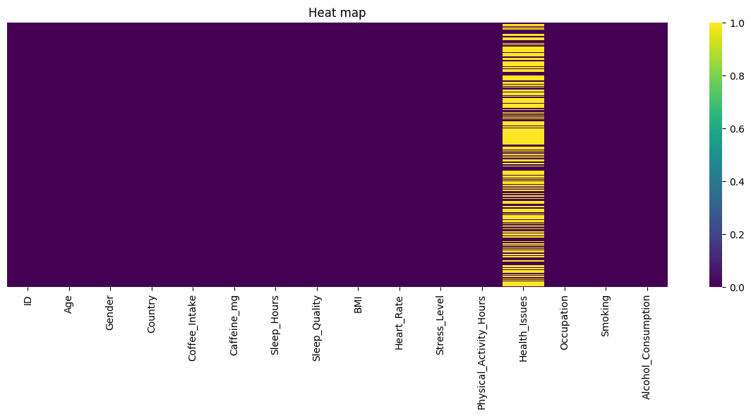

Поскольку пропусков в признаке “Health_Issues” больше, чем известных значений, то убрать все строки с пропусками или закодировать их средним не получусится, потому что сильно повлияет на результат. Поэтому обработка пропусков в Health_Issues осуществлялась при помощи библиотечного алгоритма случайного леса.

2.4 Поиск и обработка выбросов в количественных данных

Графически пропуски отрисованы при помощи BoxPlot.

plt.figure(figsize = (15, 10))
for i, col in enumerate(numeric_cols, 1):
plt.subplot(4,3,i)
sns.boxplot(y = df[col])
plt.title(f"{col}")
plt.tight_layout()
plt.show()

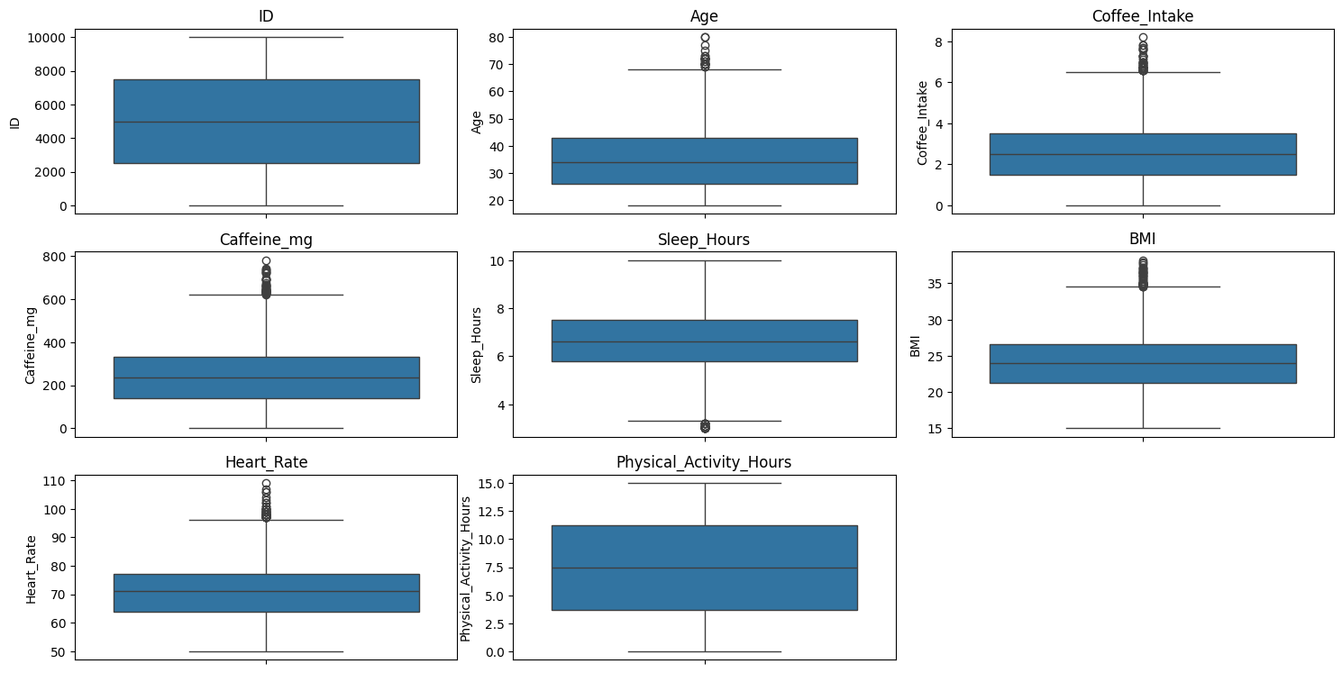

Также процент выбросов для каждого признака вычислен при помощи формул BoxPlot.

def analyze_outliers_percentage(df, numeric_columns):
outlier_analysis = {}

for col in numeric_columns:
Q1 = df[col].quantile(0.25)
Q3 = df[col].quantile(0.75)
IQR = Q3 - Q1
lower_bound = Q1 - 1.5 * IQR
upper_bound = Q3 + 1.5 * IQR

outliers = df[(df[col] < lower_bound) | (df[col] > upper_bound)]
outlier_count = len(outliers)
outlier_percentage = (outlier_count / len(df)) * 100

outlier_analysis[col] = {
'count': outlier_count,
'percentage': outlier_percentage,
'bounds': [lower_bound, upper_bound]
}

return outlier_analysis

Результаты процентного подсчёта выбросов:

Column outlier anaysis:
Column Outlier %
ID 0 0.0
Age 25 0.2
Coffee_Intake 39 0.4
Caffeine_mg 39 0.4
Sleep_Hours 26 0.3
BMI 40 0.4
Heart_Rate 50 0.5
Physical_Activity_Hours 0 0.0

Поскольку параметры 'Age', 'Sleep_Hours', 'BMI', 'Heart_Rate', 'Physical_Activity_Hours' лежат в диапазоне биологических значений и не являются ошибками измерений, нет особых причин исключать их. Другие параметры, такие как 'Coffee_Intake' и 'Caffeine_mg' были обработаны от выбросов путём их замены на крайние значения при помощи библиотечной функции winsorize.

2.5 Поиск и обработка выбросов в качественных данных.

Исходя из диаграммы были обработаны выбросы только для одного признака 'Gender'. Выбросы были заменены на один из двух возможных значений признака, выбранных случайным образом.

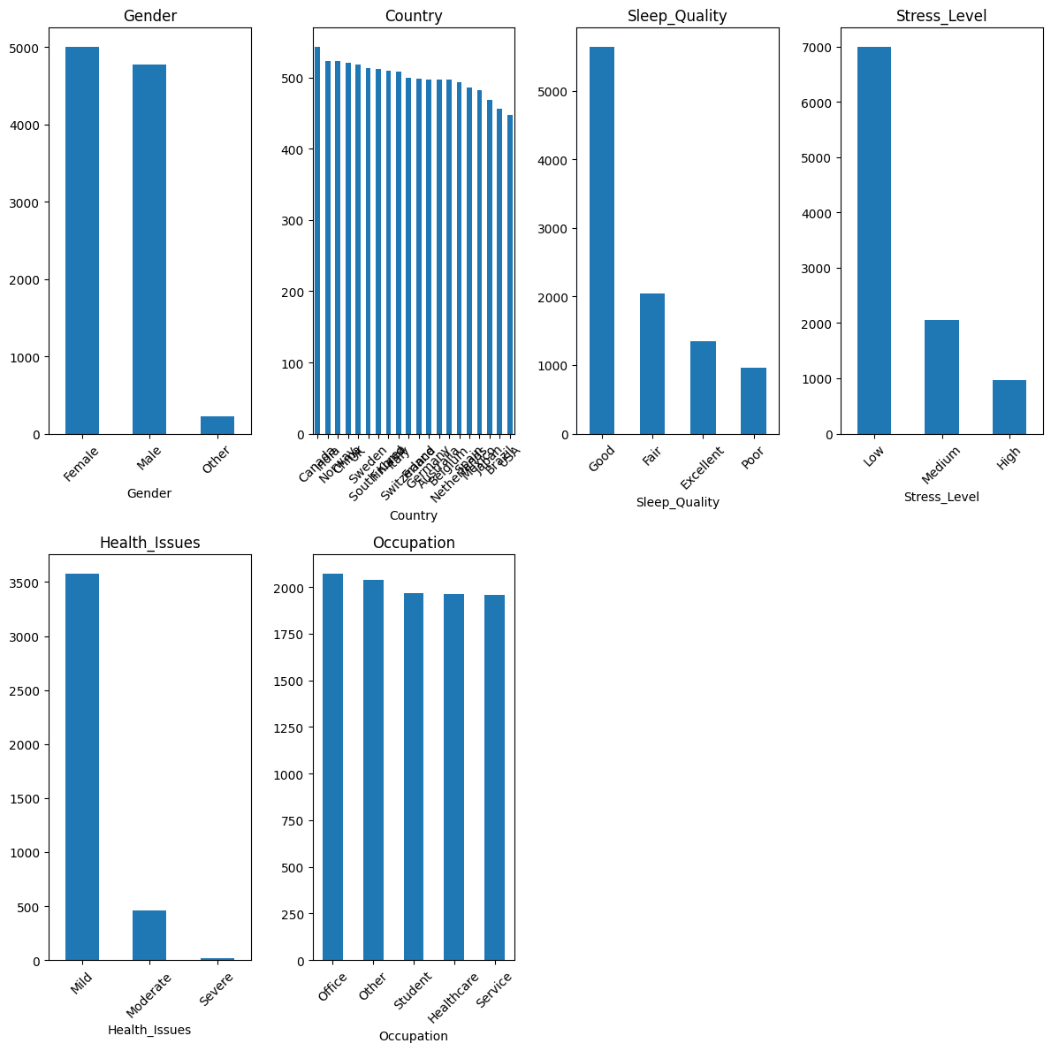

Код обработки выбросов:

gender_distribution = df[df['Gender'].isin(['Male', 'Female'])]['Gender'].value_counts(normalize=True)
other_mask = df['Gender'] == 'Other'
other_count = other_mask.sum()
random_genders = np.random.choice(
['Male', 'Female'],
size=other_count,
p=[gender_distribution.get('Male', 0.5), gender_distribution.get('Female', 0.5)]
)
df.loc[other_mask, 'Gender'] = random_genders

2.6 Генерация новых признаков

Health_Risk_Score.

Components:
- BMI/25: deviation from ideal BMI (25)
- Stress: stress score (1-3 points)
- Age/80: relative age
The higher the value, the higher the overall health risk

Sleep_Productivity_Ratio.

Componentss:
- Sleep Hours
- Coffee Intake
High values: Lots of sleep, little coffee (natural energy)
Low values: Little sleep, lots of coffee (stimulant dependence)

2.6 Кодирование категориальных признаков

«Stress_Level», «Sleep_Quality» и «Health_Issues» были закодированы через Ordinal Encoding.

sleep_quality_map = {
'Poor': 0,
'Fair': 1,
'Good': 2,
'Excellent': 3
}

stress_level_map = {
'Low': 0,
'Medium': 1,
'High': 2
}

health_issues_map = {
'None': 0,
'Mild': 1,
'Moderate': 2,
'Severe': 3
}

df_cat_enc['Sleep_Quality'] = df_cat_enc['Sleep_Quality'].map(sleep_quality_map)
df_cat_enc['Stress_Level'] = df_cat_enc['Stress_Level'].map(stress_level_map)
df_cat_enc['Health_Issues'] = df_cat_enc['Health_Issues'].map(health_issues_map)
Признак «Occupation» был закодирован через Count Encoding поскольку в признаке есть много уникальных значений.

count_enc = CountEncoder()
df_cat_enc["Occupation"] = count_enc.fit_transform(df_cat_enc["Occupation"])

Признак «Gender» был закодирован значениями 0 и 1, поскольку признак принимает только 2 значения.

2.7 Масштабирование данных было выполнено при помощи библиотечного класса StandartScaler().

scaler = StandardScaler()
df[numerical_features] = scaler.fit_transform(df[numerical_features])

